2024第26届中国(青岛)国际口腔器材展览会暨学术交流会

The 26th China (Qingdao) International Dental Equipment Fair & Technical Seminar 2024

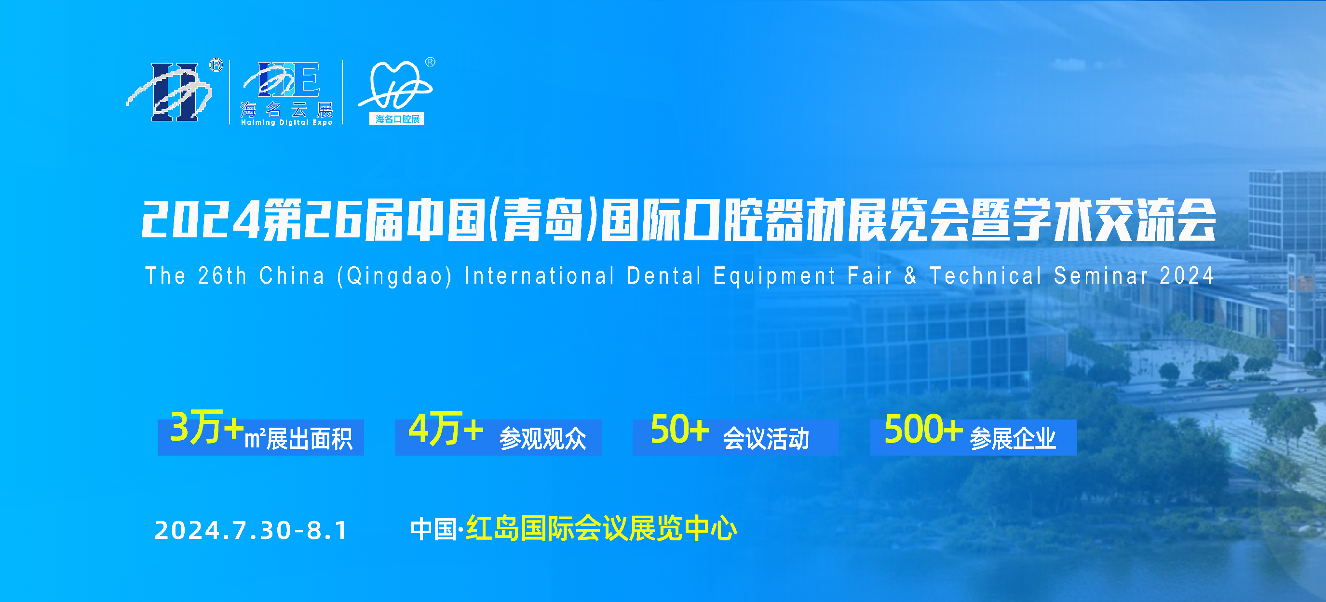

时间:2024年7月30日-8月1日

地点:中国·红岛国际会议展览中心（火炬路326号）B2-B3馆

地址：山东省青岛市城阳区火炬路326号

主办单位：

海名国际会展集团

山东省口腔医学会

青岛市口腔医学会

青岛市民营口腔协会

山东省民营牙科诊所联盟

山东省牙医联盟

口腔数字化创新发展联盟

承办单位：

青岛海名国际会展有限公司

【展会概况】

展览面积：30000+㎡ 展商：500+ 学术会议：50+ 专业观众：40000+

【关键词】

青岛口腔展/山东口腔展/口腔器材展/口腔器械展/海名口腔展/口腔展览会

【展会介绍】

青岛口腔展览会暨学术交流会在青岛市口腔医学会、山东各地市民营口腔协会等业界人士的支持与关照下，已经走过了23个春秋，不仅见证了中国口腔行业的快速发展，同时也为这一行业的发展起到了积极的推动作用，展会规模和影响力不断扩大和延伸，展会内涵不断提升，业界品牌展会形象已经深植人心。

2023年第25届青岛口腔展，吸进了近400家企业参展，展示规模达20000平方米，同期召开了50余场高端学术会议，再次刷新办展记录。为期3天的展会，累计观众超15000人次，观众展商满意度达94%，现场成交量创新高，展现了新时代下青岛口腔展会强劲推动产业快速复苏的能力。

2024年青岛口腔展即将迎来第26届展会的召开，随着展览规模迅速扩大、活动会议内容不断创新、品牌效应持续强化，展会效益正逐年稳步提升。为适应山东口腔行业发展新形势，2024年青岛口腔展将移师至中国·红岛国际会议展览中心B区举办，在推动口腔行业繁荣发展的征途上，翻开崭新篇章。

红岛国际会议展览中心作为中国北方设施最先进、功能最齐全的现代化展览馆之一，凭借先进的软硬件设施、一流的展会综合配套服务，成为国内外大型专业展会首选的举办之地。作为国内地区性口腔品牌展，2024年青岛口腔展移师红岛国际会议展览中心，无论从展会的内容规划、办展效益、发展格局等角度来看，都是百尺竿头，更进一步的信心和保证。

2024年青岛口腔展将继续为大家打造一场口腔专业采购与学术盛会，敬请关注！

【展会亮点】

亮点一：权威助力强强联手，整合口腔行业资源优势

展会将联合山东省口腔医学会、青岛市口腔医学会、青岛市民营口腔协会、山东省民营口腔医疗机构协会及山东省16地市民营口腔协会等专业权威机构，依托于山东省1亿多人口市场资源，合力打造最具权威的华东地区专业学术交流及行业对接平台。展会同期将计划举办2024年山东省口腔医院院长论坛、山东省胶东口腔学术研讨会、青岛市口腔医学会年会等精彩行业盛会，邀请近300+口腔行业权威专家参与学术交流。

亮点二：换地点扩规模，30000+展览面积打造口腔医疗新平台

2024年青岛口腔展将承接上一届盛况，将地点迁至中国·红岛国际会议展览中心，拥有更好更全面的配套设施与服务，并扩大规模，拓展至B2、B3双馆开展，迎合市场强大的采购需求，展览面积增扩至30000平米，丰富展会资源，为大家带来专业的新技术产品展示，推动山东省口腔医疗产业实现跨越式发展。

亮点三：50+专题研讨会，涵盖口腔全产业链，推进口腔医疗高质量发展

★ 中日韩国际学术交流会

★ 青岛市口腔医学会年会

★ 山东省民营会长高峰论坛

★ 数字化种植专题论坛

★ 牙体牙髓牙周专题论坛

★ 美学修复专题论坛

★ 山东省口腔学术高峰论坛

★ 2024山东青年口腔医生创新论坛

★ 山东省口腔行业发展论坛暨口腔医院采购大会

组委会将计划邀请中华口腔医学会专委会、北京大学口腔医院、山东大学口腔医院、青岛市口腔医院、山东各地市行业民营协会等300余名专家学者亲临现场分享新的医学研究成果、实用的临床治疗技术、先进的设备应用经验等，为广大口腔医疗工作者们搭建深度的行业交流平台。现场将邀请到山东省200余家口腔医院组团参观并洽谈采购。

亮点四：多样同期活动，深耕行业，整合资源服务口腔医师

为更好并全面地服务口腔行业，青岛口腔展将充分调动自身的渠道优势和资源优势，为企业和观众开发更多的交流与合作模式，释放更多资源红利，展会同期将举办“品牌展商新品发布会暨经销商大会”、“山东省口腔优秀学科病例展评展示大赛”、“2024山东省口腔人才供需对接会”等精彩活动，深化专业观众采购需求，搭建采购订单对接交流平台新桥梁。

亮点五：海名云展，双线融合打造数字化“会展+”服务平台

海名集团自2000年成立以来，不断迭代展会模式，适应行业新变化，升级“会展+”体系，依托“海名云展”提供线上会展等数字化平台及服务，双线融合为客户提供更便捷的策展服务，先后推出了线上展示平台、会议活动线上服务平台、线上供需对接平台、自媒体宣发矩阵、展期直播、云相册等多项服务。

【展品范围】

◆口腔设备专区

牙科综合治疗机、影像设备、内窥镜成像系统、消毒灭菌系列、空气压缩机、洁牙机、光固化机、种植机、口腔内（外）科器械、口腔修复器械、口腔正畸器械等

◆口腔材料专区

口内消耗材料、口外消耗材料、种植材料、正畸材料、修复材料、口腔耗材等

◆口腔护理用品专区

牙膏（药物牙膏、漂白牙膏）、牙科用药品、清洁剂、消毒剂、保健牙刷、专用牙刷、漱口水、润喉品、香口胶、牙齿漂白剂、牙线、假牙清洁剂、假牙固定剂、牙粉等

◆义齿加工专区

义齿压铸机、烤瓷炉、烤瓷笔、活动义齿、全口义齿、固定义齿、种植义齿、义齿基托粉，义齿抛光材料、贵金属烤瓷及金属支架、精密附着体、各种造牙技术及材料等

◆辅助

金融、保险、装潢、口腔软件、诊室家具、口腔宣传刊物、挂图及教学用器等

◆空气净化产品

空气净化器(医用)，过滤器（机）、交换机，氧气机、氧巴清新机、杀菌除臭机、空气飘香机、负离子氧气发生臊、净化吸尘器、装修（甲醛）消除机、室内污染防治产品，油烟争化器(机);空调及风道清洗设备。

◆水处理技术设备

口腔污水处理系统、化学物理水处理、生化水处理、污泥及残渣处理、脱盐设备、药剂及材料、过滤/分离技术，加药消毒设备；

【参展费用】

【标准展位】7800元/9㎡

包括三面围板、一张洽谈桌（信息台）、两把椅子、一只电源插座（220V/5A）、中英文公司名称楣板；

【豪华展位】9800元/9㎡

在标准展位的基础上铺设地毯、配置高档门头、彩色企业宣传门楣；

【空地收费】900元/㎡（36㎡起）

特装展位不配桌椅、电源，如有需要请自行租赁，特装布展时要向展馆缴纳场地施工费20元/㎡。

更多详情请咨询：

电话：0532-85861016

官网：<http://www.hmdent.com>

